CZWARTEK 2.04.2020 r.
TEMAT DNIA: CEBULE I CEBULKI
1. „Skaczące cebulki” – zabawa ruchowa. Dzieci biegają po dywanie, na hasło CEBULKI dzieci kucają, kulą się. Wstają i znowu biegają i kolejne hasło CEBULKI – kucają, kulą się i tak kilka razy.
2. „Jaka jest cebula?” – zabawa badawcza. Drodzy rodzice, proszę pokazać dzieciom cebule (warzywo) i cebule (kwiatka). Dzieci przyglądają się im, wskazują podobieństwa i różnice. (wgląd, kształt, informujemy dzieci, że nie wszystkie cebule są jadalne. ). Obierają cebulę z łusek, wąchają.
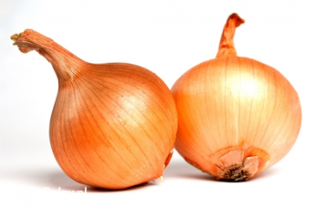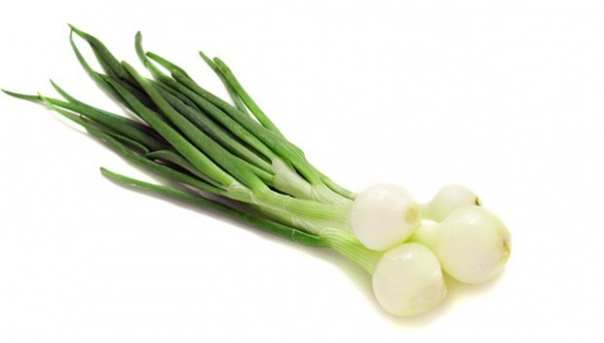 | 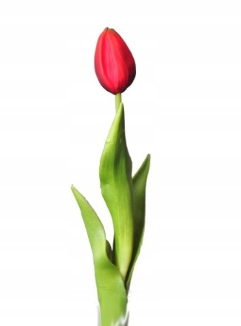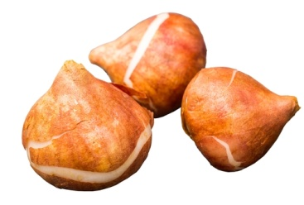

3. A teraz zachęcam do zabawy w kole, z rodzicem, siostrą, bratem do piosenki „Burak
i cebula”

https://chomikuj.pl/anetawatroba/Dokumenty/MATERIA*c5*81Y/PIOSENKI+DO+SZKO*c5*81Y/3+LATKI/burak_i_cebula,991632346.mp3(audio)
Chętnych zachęcamy do nauki piosenki.

Cebulka, cebulka
Okrągła jak kulka
Buraczka złapała,
Potańcować chciała.

Buraczek, buraczek
Miał czerwony fraczek.
Z cebulką tańcował,
Nóżek nie żałował.

4. „Sadzimy cebulę” – przygotowujemy dowolną cebulkę, ziemię, doniczkę i wspólnie z dziećmi zabieramy się do sadzenia cebuli. Odstawiamy na parapet lub inne dobrze Nasłonecznione miejsce. Obok stawiamy naczynie z wodą, które będzie nam przypominało, że wsadzoną cebulkę codziennie trzeba podlać.
Obserwujemy co będzie się działo z naszą wsadzoną cebulką.
Jak nie mamy w domu ziemi i doniczki to możemy włożyć cebulę do słoika z wodą.

5. Dla chętnych poniżej proponuję prace plastyczną wspólnie z rodzicami z wykorzystaniem farb plakatowych i widelca. Tulipany odbijane widelcem

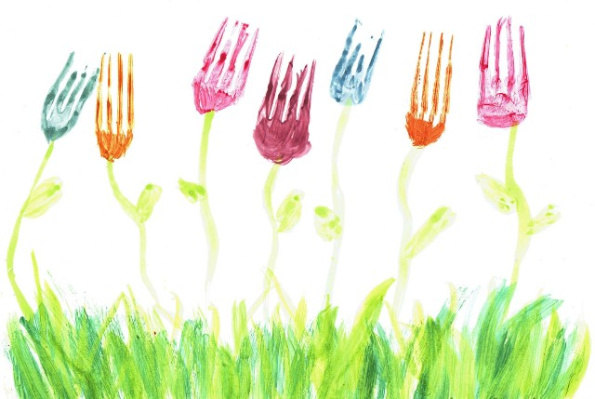

Potrzebne:
biała lub kolorowa kartka, farby, pędzelek, widelec
Najpierw na kartce malujemy trawę oraz łodygi tulipanów zieloną farbą. Następnie pokrywamy farbą zęby widelca i przyciskamy je do kartki, aby odbić kształt kwiatu na łodydze. Zmieniamy farbę i odbijamy kolejne kwiaty tulipanów, dokładnie dociskając. Gotową pracę odstawiamy do wyschnięcia.

Możemy też wykonać tulipana wykorzystując patyczek, klej, karton i farby plakatowe.
Malujemy farbą dłoń dziecka, odbijamy na kartonie, następnie pozostawiamy do wyschnięcia, wycinamy. Wycięty element przyklejamy do dowolnego patyczka, doklejamy listki i tulipan gotowy.

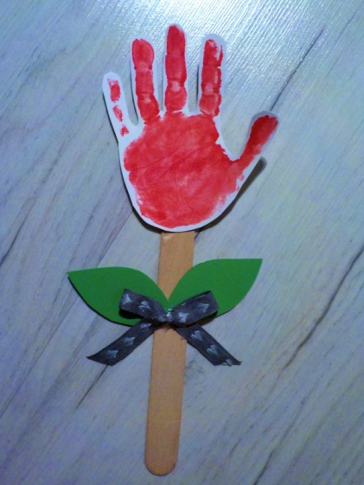

ŻYCZĘ MIŁEJ ZABAWY!!!!

